NimoShake 監控告警 — 信件範本說明
環境：OPAPP／賣貨便 (MyShip) 收件人：tony.zhang@stockfeel.com.tw
文件日期：2026/07/27 本文件說明自動告警信的所有樣式；實際收信畫面截圖見各節預留位置。

一、信件總覽
系統每分鐘檢查一次，只有「狀態變化」才寄信，共三種信件；正常運行時不寄任何信。
信件 | 主旨範本 | 何時寄出 | 頻率
🔴 新增告警 | 【StarCo OPAPP·測試機】🔴 新增 N 項告警 | 偵測到新的異常（同輪多項合併一封） | 每個問題只寄 1 次
🟠 持續未解除 | 【StarCo OPAPP·測試機】🟠 持續未解除 N 項 (提醒) | 問題持續未修復 | 預設每 6 小時提醒 1 次（可調）
🟢 已解除 | 【StarCo OPAPP·測試機】🟢 已解除 N 項 | 問題恢復正常 | 每個問題只寄 1 次

主旨中的「OPAPP·測試機」由設定檔 ENV_NAME 與 HOST_ROLE 組成；賣貨便環境顯示為「MyShip·測試機」，正式上線改為「正式機」。
環境 | 寄件人
OPAPP | picappservice@pic.net.tw（StarCo Monitor (OPAPP)）
賣貨便 (MyShip) | c2cteam@pic.net.tw（StarCo Monitor (MyShip)）

二、🔴 新增告警信（範本）
內文由三個區塊組成：異常卡片（每項異常一張，含處理方式）→ 系統狀態判讀表 → 頁尾快速指令。

2.1 異常卡片
每張卡片左側色條依嚴重度（紅=high、橙=medium），內容含「狀況」與「👉 處理」，收信即知下一步，不必翻文件。範例（取自真實 log 的中斷案例）：
■ [high] 全量同步未完成即中止
狀況: log 有 start syncing 但無 full sync done，且程序已不在。全量不支援斷點續傳，重啟會從頭。
👉 處理: 全量沒跑完就中止，NimoShake 不支援斷點續傳。處理: 確認來源/目標連線正常後重新執行 nimo-shake (會清空目標庫從頭同步)。
13 種異常各有對應的處理建議（程序未運行、假死、log 遺失、ERROR、panic、Shard 過期、限流、斷線、逾時、慢讀寫等）。

2.2 系統狀態判讀表
8 個面向逐一判讀 ✓ 正常／✗ 異常／・參考，數據全部來自實際 log 計算。範例（真實資料）：
判讀 | 面向 | 說明（實際數據）
✗ 異常 | 程式狀態 | 未運行 (log 最後寫入於 21秒 前)
✗ 異常 | 同步階段 | 全量同步中 (全量未完成即中止，重啟會從頭開始)
✗ 異常 | Table 進度 | Orders 中斷於約 1,657,675 筆 (66,307 批)；已完成 1 張: Users(~125 筆)
✓ 正常 | 來源讀取 (DynamoDB) | 平均 117.21ms / P95 160.09ms (門檻 500ms，取樣 281 筆)
✓ 正常 | 目標寫入 (MongoDB) | 平均 12.18ms / P95 19.43ms (門檻 200ms，取樣 1438 筆)
・參考 | 資料轉換 (Parser) | 平均 21.76ms / P95 24.02ms (取樣 281 筆)
・參考 | 瓶頸判定 | 最慢環節=來源讀取 DynamoDB (avg 117.21ms)；可調 qps.full / full.read.concurrency
✓ 正常 | 系統資源 | 磁碟 1%、記憶體 3%、負載 0.64/8 核

2.3 頁尾
環境／主機／Log 路徑／時間，加上登入主機後可直接複製執行的指令：
查目前所有告警狀態: bash /opt/starco/monitor/nimoshake-alert.sh --status /opt/starco/monitor/OPAPP/opapp.conf
看完整監控報表: bash /opt/starco/monitor/nimoshake-monitor.sh /var/log/nimoshake/opapp/nimo-shake.log

以及信件說明：🔴新增=剛發生／🟠持續=每 6 小時提醒一次直到解除／🟢已解除=已恢復無需處理。

2.4 實際收信畫面
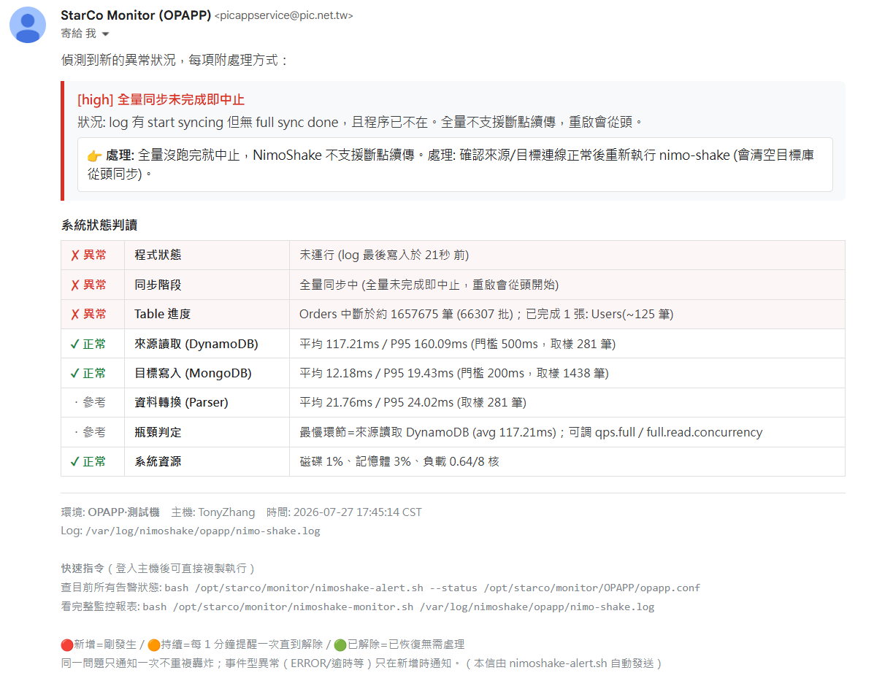
圖 1：🔴 新增告警信 — 真實全量中斷案例（異常卡片 + 系統狀態判讀表 + 頁尾快速指令）
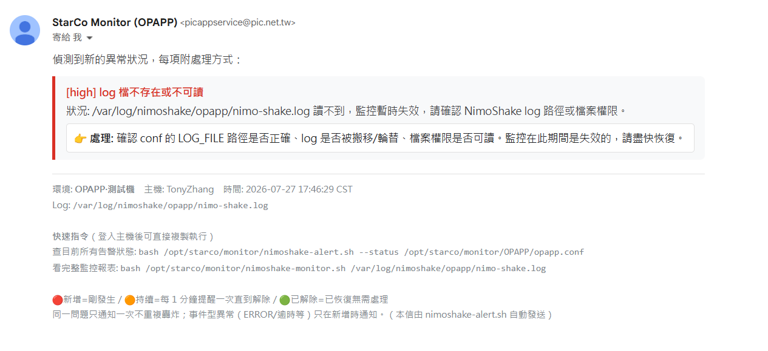
圖 2：🔴 新增告警信 — log 檔遺失案例（監控失效本身就是告警；既有告警凍結不誤報解除）

三、🟠 持續未解除信（範本）
結構與 🔴 相同，差異在：卡片標題附「已持續多久」（例：全量同步未完成即中止（已持續 6h0m）），並同樣附上當下的系統狀態判讀表。問題一直不修，預設每 6 小時收到一封，直到解除。
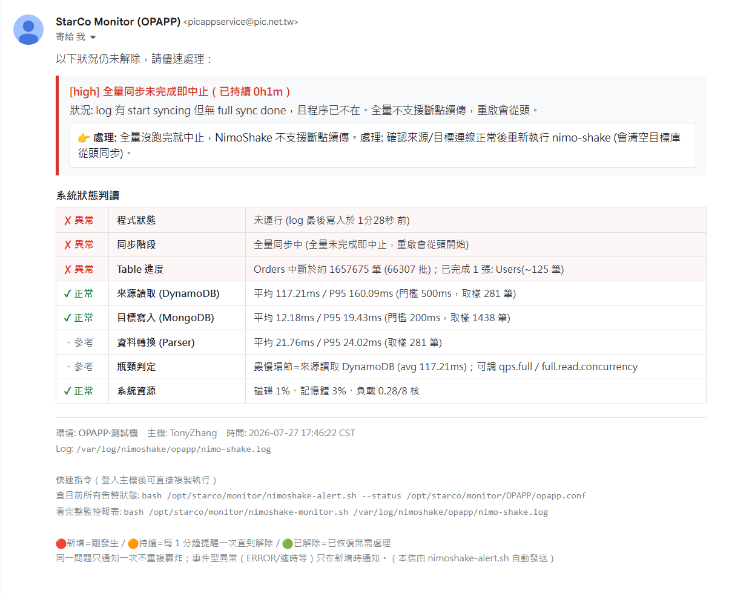
圖 3：🟠 持續未解除信 — 卡片標題附「已持續 0h1m」（演示用 1 分鐘提醒間隔；正式設定為每 6 小時）

四、🟢 已解除信（範本）
輕量格式：綠色卡片標明恢復，不附判讀表。範例：
■ [high] log 檔不存在或不可讀（曾持續 1 分鐘，已自動恢復，無需處理）
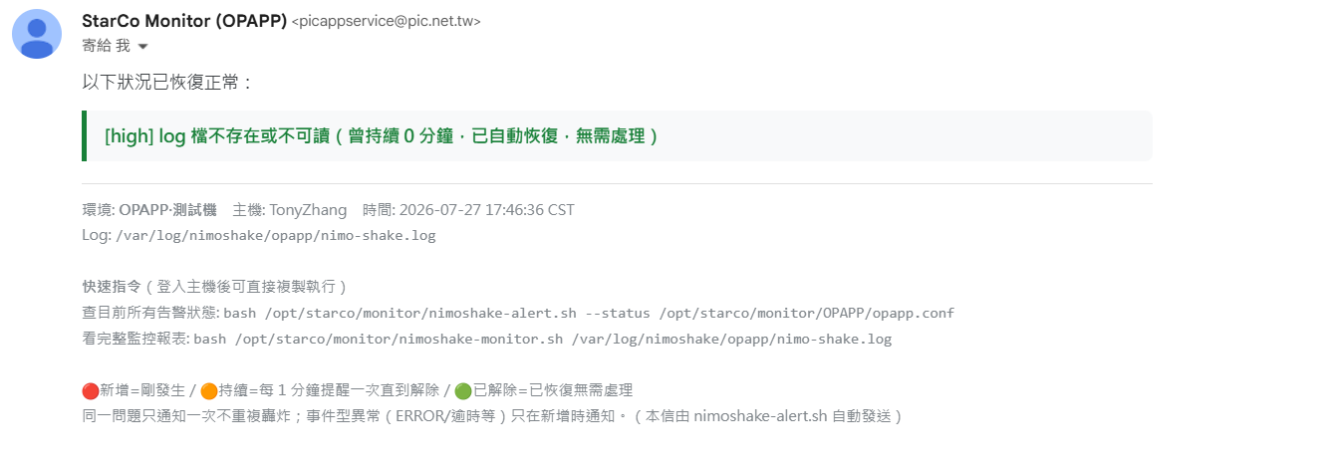
圖 4：🟢 已解除信 — 綠色卡片標明已自動恢復、無需處理

五、13 種告警條件與寄信門檻
條件 | 型態 | 嚴重度 | 預設是否寄信
程序未運行 (PROCESS_DOWN) | 狀態 | high | 寄（需 EXPECT_RUNNING=1）
全量未完成即中止 (FULL_SYNC_INCOMPLETE) | 狀態 | high | 寄
疑似假死 (LOG_HANG) | 狀態 | high | 寄
log 停滯 (LOG_STALLED) | 狀態 | high | 寄
log 檔遺失 (LOG_MISSING) | 狀態 | high | 寄（監控失效本身就是告警）
ERROR/CRIT/FATAL (ERROR_DETECTED) | 事件 | high | 寄
程式崩潰 (PANIC) | 事件 | high | 寄
Shard 過期 (SHARD_EXPIRED) | 事件 | high | 寄
DynamoDB 限流 (THROTTLE) | 事件 | medium | 寄
連線錯誤 (CONN_ERROR) | 事件 | medium | 寄
連線逾時 (TIMEOUT) | 事件 | medium | 寄
慢寫入 (SLOW_WRITE) | 事件 | low | 預設不寄，只記 log（改 ALERT_MIN_SEVERITY=low 才寄）
慢讀取 (SLOW_SCAN) | 事件 | low | 同上

六、可靠性保證
機制 | 說明
不重複寄 | 同一問題只在「新增／解除」各寄一次；歷史錯誤不重報（byte offset 去重）
不漏寄 | 任何一封寄失敗（SendGrid 異常、冷卻擋下）都會在下一輪自動補送，直到成功
log 遺失保護 | log 讀不到 → 發告警並凍結既有狀態，不誤發「已解除」；恢復後從原位置續讀
不轟炸 | 同輪多項合併一封、任兩封最小間隔 60 秒、單次上限 10 封、部署首輪不翻歷史舊帳

